PETEK, 10. 4. 2020

GLEDALIŠKI KLUB

Najprej naj vas spomnim na nalogo, ki jo morate opraviti.
Ker je v ponedeljek praznik, vam rok podaljšujem do srede, 15. 3. 2020.
Hmmm … Nekateri imate še stare dolgove!

Ogled predstave Vihar v glavi:
https://vimeo.com/267949816

Po ogledu predstave, boste odgovorili na spodnja vprašanja:
- Kateri igralec ti je bil najbolj všeč in zakaj?
- Kaj si se novega naučil/-a o delovanju najstniških možganov? Zapiši vsaj pet zanimivosti.
- Kateri del možganov sili najstnike, da tvegajo? Kaj vse tvegajo mladi v predstavi? Dobro poslušaj in si zapiši vsaj 5 idej tveganja.
- Navedi nekaj primerov iz igre (vsaj 3), zakaj je prišlo do sporov s starši.
- Kako izgledajo sobe mladostnikov? Zakaj meniš, da so take? Kakšna je tvoja soba? Namesto opisa, mi lahko pošlješ tudi fotografijo .
- Kaj ti sporočajo mladi igralci za tvoje življenje? Napiši sklep za sporočilo igre (največ 3 povedi).

Današnjo nalogo boste opravili v naravi.

1. Skulpture iz naravnih materialov
Pojdite v gozd in poiščite čim več uporabnega materiala: veje in vejice, ki ležijo na tleh, lahko odrežete kakšno vrbovo ali leskovo vejo (pa ne preveč), za pletenje so najboljši materali trava, kovačnik in bršljan. Poiščite storže, kamne, liste in listke, mah, različne cvetove …
Pustite domišljiji svojo pot in ustvarjajte skulpture! Če vam uspe kaj lepega, posebnega, mi lahko pošljete fotografijo.
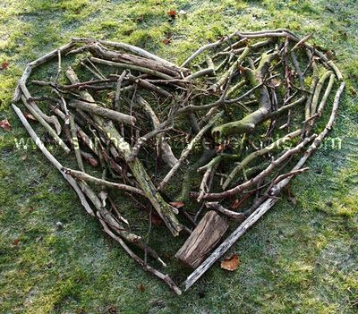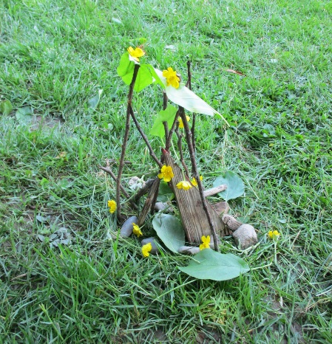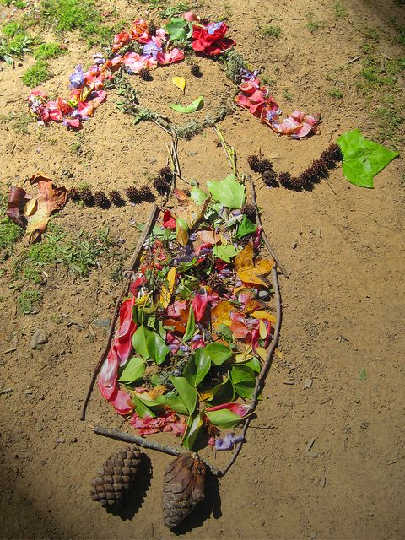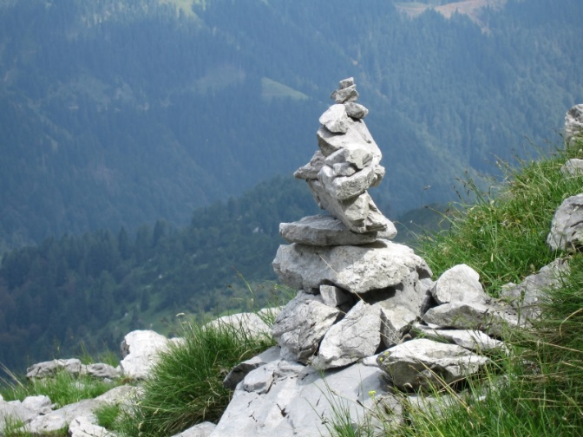
Domišljija je nekaj, v kar lahko pobegnemo; in to je njena slava.
Brez domišljije živimo samo eno življenje.
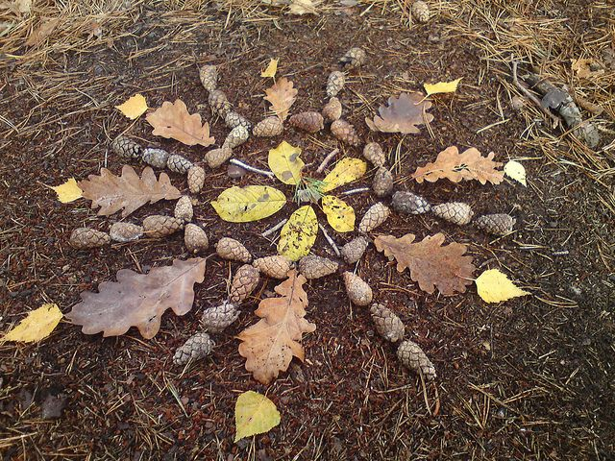
Delati kar te veseli. Sanjati.
Pustiti domišljiji prosto pot.
Biti zadovoljen.
Tedaj postane življenje praznik.
Znanje ima meje, domišljija pač ne.

2. Hoja ob vrvi
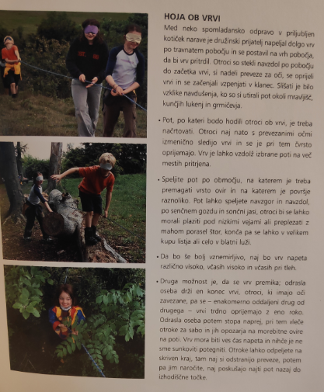
Vir: Fiona Danks, Jo Schofield: Igrišča narave

Želim vam lep praznično podaljšan konec tedna!

